

**СТАТИСТИКИ ПОСТА**

[Статистики Начальника отдела доходов ИЗВ](https://docs.google.com/spreadsheets/d/1DfY7WS1gPmuBoRxTjxPYld95PrtdR4_-KY-IsswaMe8/edit#gid=0)

Каждый вторник до 11:00 начальник отдела заполняет статистику.

Статистика «ДОХОД» состоит из Квоты и Факта.

Квота рассчитывается согласно Директиве об отражении ГСД квот, согласно стратегическим планам и Факта (1С Управленка – Деньги - Денежные средства Тест - выставляем период-неделя, отдел Известняк - статья движения Оплата от покупателя, Возвраты от контрагентов - Сформировать).

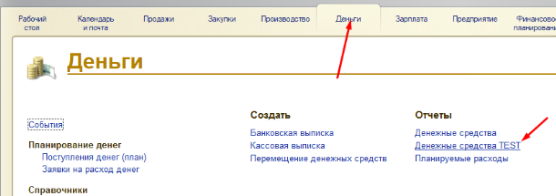

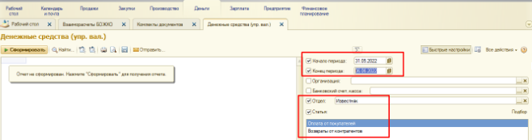

Статистика ДЕБИТОРСКАЯ ЗАДОЛЖЕННОСТЬ формируется по всем работающим юр лицам по всем менеджеру в 1С Управленке.

(Продажи-Дебеторская задолженность по срокам-Дата «Понедельник»).

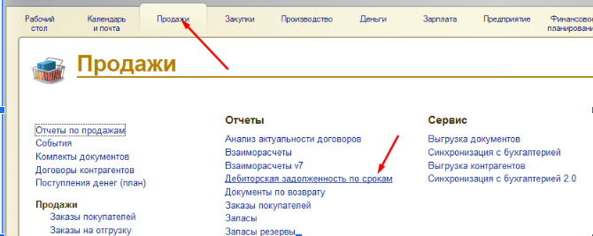

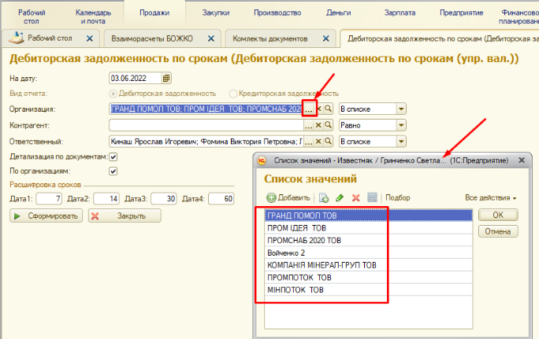

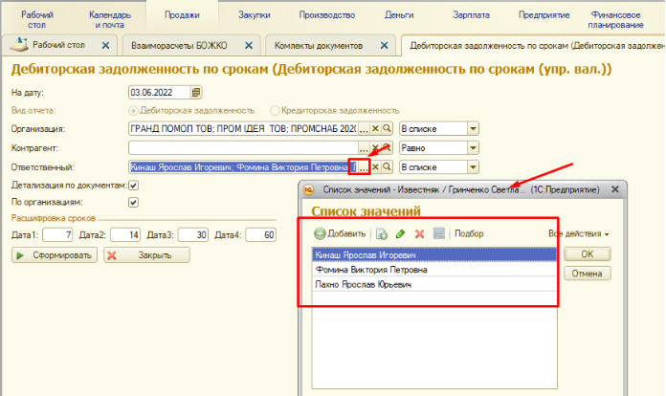

Статистики НО7 находятся в программе platrum.ru на сайте (https://17b0c9d.platrum.ru/)

с марта заходит с удаленнки на сайт

